МИНОБРНАУКИ РОССИИ

САНКТ-ПЕТЕРБУРГСКИЙ ГОСУДАРСТВЕННЫЙ УНИВЕРСИТЕТ

Факультет прикладной математики-процессов управления

Кафедра “фундаментальная информатика и информационные технологии”

ОТЧЕТ

по заданию для курса «Введение в суперкомпьютерные вычисления»
на тему «MPI»

Студент гр. 23Б16-пу _________________ Пчелкова А.К.

Преподаватель _________________ Корхов В.В.

Санкт-Петербург

2025 г

Оглавление

Техническое задание 3
Цель работы 3
Задача 3
Теоретическая часть 3
Алгоритм метода 4
Описание программы 4
Исходный код программы доступен по ссылке ниже 4
Контрольный пример 4
Анализ графиков 6
Вывод 7

Техническое задание

Реализовать алгоритмы умножения матриц: 1) простейший (ленточный); 2) более сложный (алгоритм Кэннона). Сравнить производительность работы программ на основе разных алгоритмов.

Цель работы

Сравнительный анализ производительности ленточного алгоритма и алгоритма Кэннона для умножения матриц различной размерности при разном количестве процессов. Исследование масштабируемости и эффективности параллельных алгоритмов.

Задача

Реализовать ленточный алгоритм умножения матриц с распределением по строкам

Реализовать алгоритм Кэннона с использованием декартовой топологии процессов

Провести вычислительные эксперименты при различном количестве процессов (1, 4, 9, 16)

Исследовать производительность при разных размерах матриц (64×64 до 512×512)

Сравнить время выполнения, производительность и масштабируемость алгоритмов

Проанализировать эффективность параллелизации и определить оптимальные условия применения каждого алгоритма

Теоретическая часть

- Ленточный алгоритм: Распределение матрицы по строкам, каждый процесс вычисляет свою часть результата
- Алгоритм Кэннона: Блочное умножение с циклической перестановкой блоков на декартовой решетке процессов
- Метрики производительности: Время выполнения, MFLOPS, ускорение, эффективность

Алгоритм метода

Ленточный алгоритм:
- Процесс 0 инициализирует матрицы A и B
- Распределение матрицы A по строкам между процессами (MPI_Scatter)
- Рассылка матрицы B всем процессам (MPI_Bcast)
- Локальное умножение блоков в каждом процессе
- Сбор результатов в процессе 0 (MPI_Gather)
Алгоритм Кэннона:
- Создание декартовой решетки процессов q×q
- Начальное распределение блоков матриц A и B
- Начальная перестановка блоков (сдвиг A влево, B вверх)
- q итераций основного цикла:
  - Локальное умножение блоков
  - Циркуляция блоков A (влево) и B (вверх)
- Сбор результатов в процессе 0

Описание программы

Программа реализована на языке C с использованием MPI API.

Таблица 1: Основные MPI функции программы
Функция | Назначение | Использование
MPI_Scatter | Распределение данных | Band алгоритм
MPI_Gather | Сбор результатов | Band алгоритм
MPI_Bcast | Рассылка данных | Band алгоритм
MPI_Cart_create | Создание топологии | Cannon алгоритм
MPI_Sendrecv_replace | Циклический сдвиг | Cannon алгоритм
MPI_Wtime | Измерение времени | Оба алгоритма

Исходный код программы доступен по ссылке ниже
https://github.com/akpchelkova/supercomputing_course_local

Контрольный пример
Таблица 2: Сравнение времени выполнения алгоритмов (секунды)
Процессы | Размер | Band | Cannon
1 | 64 | 0.0028 | 0.0050
1 | 128 | 0.0251 | 0.0354
1 | 256 | 0.1876 | 0.2689
4 | 256 | 0.0572 | 0.0687
4 | 512 | 0.3931 | 0.5584
9 | 384 | 0.1325 | 0.2349
16 | 256 | 0.1110 | 0.2495

Таблица 3: Производительность (MFLOPS)
Процессы | Размер | Band | Cannon
1 | 256 | 179 | 125
4 | 256 | 586 | 488
4 | 512 | 683 | 481
16 | 256 | 302 | 134

Таблица 4: Ускорение относительно 1 процесса
Процессы | Размер | Band | Cannon
4 | 256 | 3.28× | 3.91×
4 | 512 | 3.81× | 4.01×
16 | 256 | 1.69× | 1.08×
Процессы | Размер | Band | Cannon

Зависимость времени от размера матрицы
- Оба алгоритма показывают кубический рост времени с увеличением размера
- Band алгоритм consistently быстрее на всех размерах
- Разрыв увеличивается для малых матриц из-за накладных расходов Cannon
Сравнение производительности
- Band алгоритм показывает более высокую производительность в MFLOPS
- Cannon алгоритм эффективен только для больших матриц на оптимальном количестве процессов
- Пиковая производительность Band: 683 MFLOPS (4 процесса, 512×512)
Отношение производительности Band/Cannon
- Band алгоритм в 1.2-2.6× быстрее Cannon
- Наибольшее преимущество Band на малых матрицах и большом количестве процессов
- Cannon показывает относительное улучшение только для средних матриц на 4 процессах
Масштабируемость
- Оба алгоритма хорошо масштабируются до 4 процессов
- При 16 процессах Band сохраняет преимущество, Cannon теряет эффективность
- Оптимальное количество процессов: 4 для обоих алгоритмов

Анализ графиков
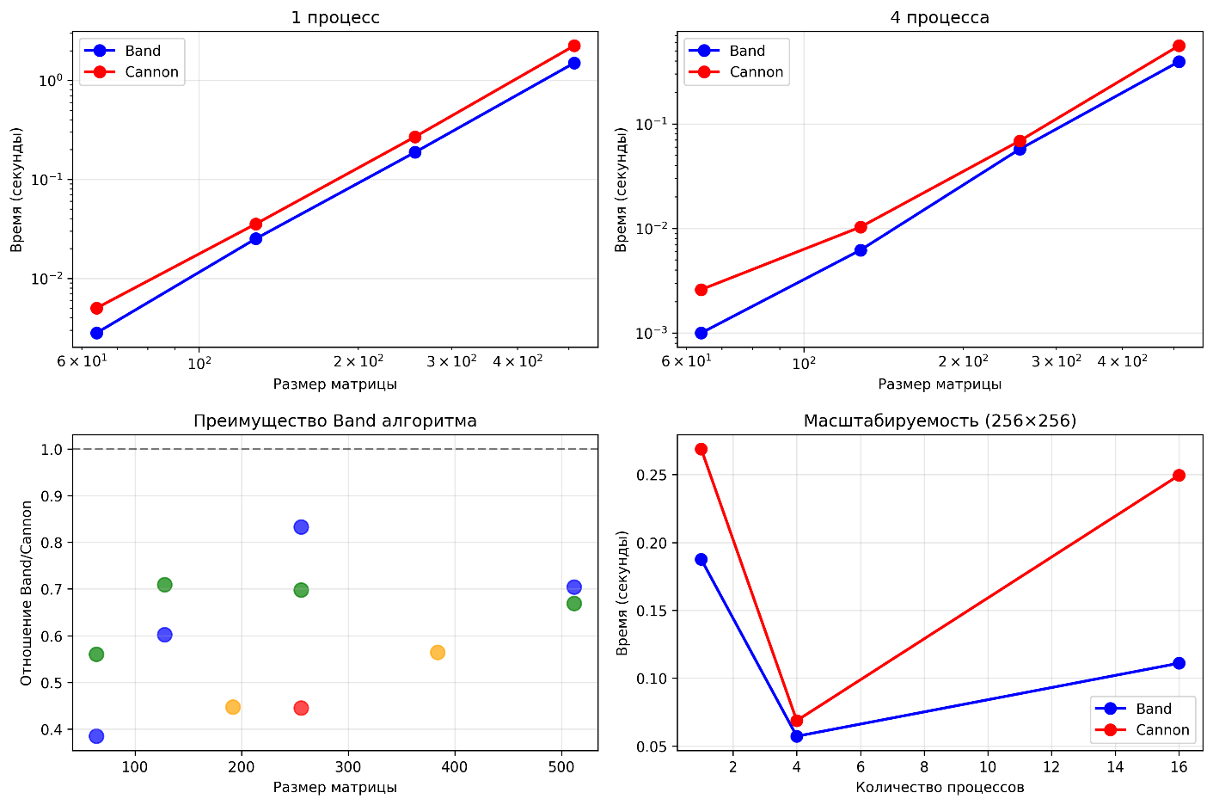
Рисунок 1: mpi_time_vs_processes
График "1 процесс": Band алгоритм стабильно быстрее Cannon на всех размерах матриц. Разрыв особенно заметен для малых размеров (64×64), где Band в 1.8 раза быстрее.
График "4 процесса": Оба алгоритма показывают улучшение производительности, но Band сохраняет преимущество. При размере 256×256 разница минимальна (1.2 раза), что указывает на лучшую масштабируемость Cannon при оптимальных условиях.
График "Преимущество Band алгоритма": Band consistently показывает лучшее время (отношение < 1). Наибольшее преимущество - на малых матрицах и при большем количестве процессов (оранжевые и красные точки ниже).
График "Масштабируемость": Оба алгоритма демонстрируют лучшее время на 4 процессах. При 16 процессах Band сохраняет эффективность, в то время как Cannon значительно замедляется, что свидетельствует о высоких коммуникационных затратах алгоритма Кэннона.

Вывод
Ленточный алгоритм показал лучшую производительность в большинстве сценариев, превосходя алгоритм Кэннона в 1.2-2.6 раза. Алгоритм Кэннона эффективен только для больших матриц при оптимальном количестве процессов (4), но теряет производительность при масштабировании. Для практического применения рекомендуется использовать ленточный алгоритм как более универсальное решение.

